1. 设计方向
   1. 主题功能

该网站页面设计主题为植物盆栽交易网站。其中包含植物的出售、商品的介绍以及购买途径等主要功能。

* 1. 面向人群

该网站面向喜爱植物、热爱自然、有意了解或购买盆栽的年轻人群。

* 1. 风格

根据面向人群，该网页设计风格不会如同其他一般购物网站那样“死板”，而是拥有轻快、平静、清新以及简约的设计理念，这也正是当代年轻人群所追寻的“新鲜感”、“活力”。保证在提供基本功能的同时给予用户生机勃勃、活力四射的感觉。因此我们的设计主要采用绿色，辅之以白色，从而达到明亮活力的效果。

1. 设计结果

2.1.设计架构

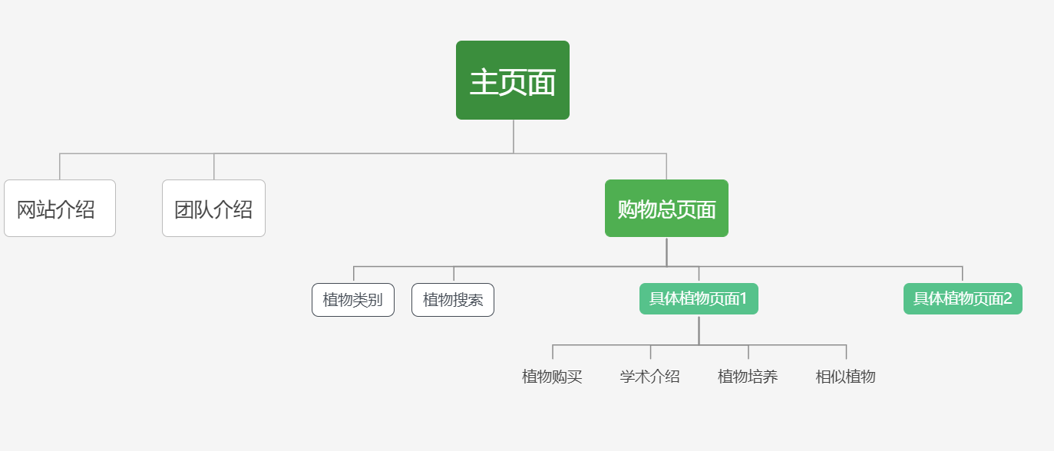

2.2. 主页面

该页面主要作用为网站点击后跳转首个页面，作为该网站的总体简单介绍。其中包括网站总体介绍、网站团队介绍以及购物产品介绍。

我们将顶部导航栏设计为图标网站名+该页面的三个模块+登录/注册图标，并且为贴顶设计，即随浏览器屏幕中的内容上下滑动的同时，导航栏将一直固定于屏幕顶部，方便用户的寻找与点击。同时，当浏览器滑动到一个模块时，顶部导航栏通过对应模块显示与周围不同的颜色，从而表示当前正在浏览哪个模块。不仅如此，用户也可以通过点击导航栏中的模块进行快速的页面移动，从而解放使用鼠标滚轮或侧边滚动栏的不方便之处，大大提高定位的准确性。导航栏的最后以图标的形式为用户提供登录/注册的功能。其中图标采用众多网站相同功能的类似图标，清新易懂的同时使得设计简约，整体来说清晰明了、简单干脆。

模块之间虽然没有明显的线段将其分隔开，但我们通过对每个模块的不同布局，从而达到不同模块的分隔效果。例如：对于模块1与模块3，主要采用的布局均为大图在右的形式；而模块2采用大图在左的形式，从而将三个模块分隔，用户会不由自主地将每个模块分别作为一个整体。

同时，在每个模块中，均有显眼描黑的突出文字作为该模块的小标题。这样的设计区分了该模块中的其他内容，使得用户进入该模块的同时也能注意到该模块的主要内容。其次，对于每个模块，我们均采用各种绿色的搭配，使得主题明确并充满活力。

以下分别说明每个模块的设计要点：

对于模块1：右边大图仅仅通过简单的方块叠加错位摆放作为盆栽的背景，加之浅灰色以及浅绿色的配色，使得盆栽完美自然地融入的整个页面的白色大背景中。简约中透露出其中的巧思。并且我们将左边的“explore”按钮设计得非常大，使得用户很容易就能定位并点击。同时该按钮通过较深绿色的配色加深了与白色背景的对比，使其更加显眼容易辨认。

对于模块2：右边利用交叉出现的条目式的形式，介绍整个网站的主要工作，在规整的同时具有错乱感，体现出活力俏皮的新意。左边图片通过盆栽的部分越过方框的边界突出其立体感，同时也展现该网页的活力与生机。

对于模块3：右边大图中的植物跨越边界同样也展现出网站的生机与活力。左边作为热销盆栽的展示，通过左右小箭头按钮切换不同商品，并且辅之以不同深度颜色的点让用户清晰明了地知道切换到第几页。

对于模块2、3：右下角出现跳转页面的文字链接，利用右箭头表示跳转。其中模块3的链接将跳转至我们所设计的第二个页面——购物页面。

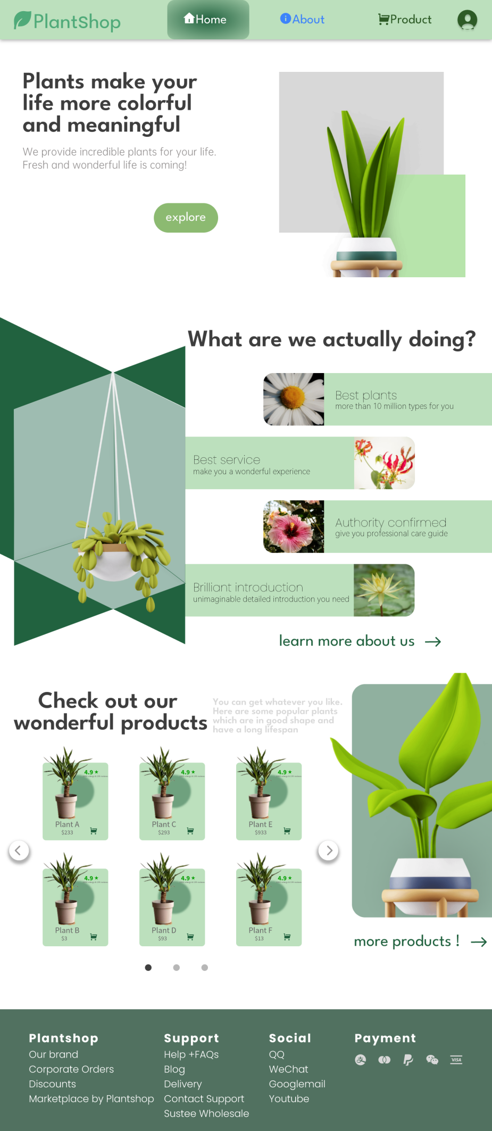

2.3. 购物页面

对于导航栏：这里沿用主页面的图标以及网站名，但不同的是中部为搜索框，右侧为三个图标。其中搜索框中的默认出现搜索提示，用户可以通过盆栽名字以及代码进行搜索。而右侧的三个图标分别为购物车、收藏以及登录/注册图标，清晰易懂的同时简单干脆。同时，该导航栏同样为贴顶设计，随浏览器屏幕中的内容上下滑动的同时，导航栏将一直固定于屏幕顶部，从而方便用户的搜索以及查看购物车等操作。

对于第二个部分，为该网站整体商品的分类以及推荐。其中上部分为植物盆栽的分类，利用图标配以文字的方式使其清晰易懂。而下部分为推荐商品图片，在网页中将会定时自动切换，用户当然也可以通过左右箭头按钮或者下方长条手动切换。至于两个部分的设计比例，我们考虑到一般用户是浏览式而非有着确切目的，用户懒于选择思考，因此我们将推荐作为重点而非用户选择具体种类作为重点，并给予推荐部分更大的空间，使其抢占更多的眼球。

对于第三部分，为该网站的商品陈列部分。同样是根据不同的布局与上一个部分分隔开。其中商品并没有按照绝大多数的购物网站那样进行规整的矩阵化的排列，而是进行区分大小，通过将推荐的商品放大以突出，也体现出该网站的生机与活力。通过商品绿色的背景将其与白色背景区分，使得用户更好地关注本部分的重点。此外，该部分还设计了”show all”、”sort by”以及翻页功能按键。我们通过给予已经选中的组件不同与其他的组件的颜色，来更好地与用户进行交互。

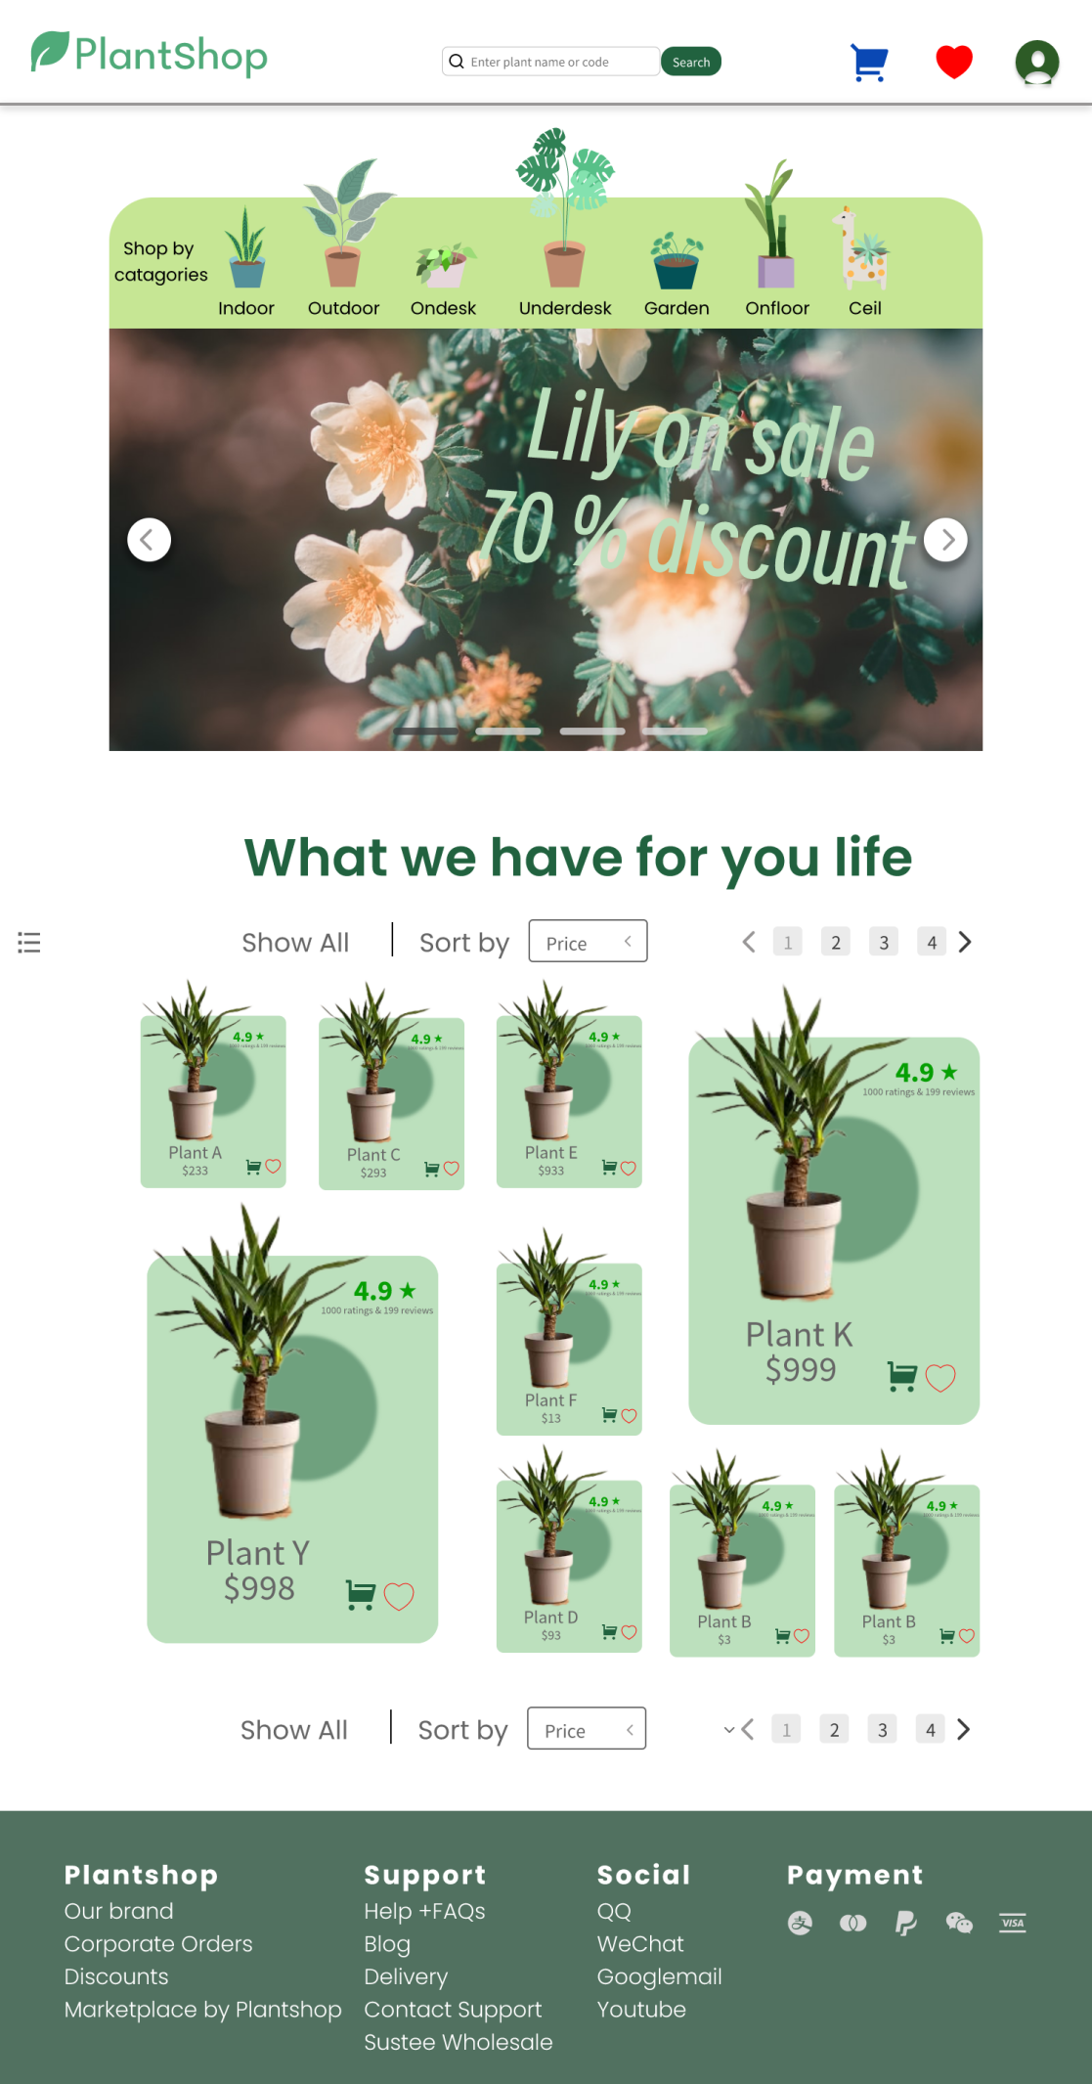

2.4. 购物页面点击/悬停效果

该页面主要对购物页面的主要点击/悬停按键做出展示。

对于植物种类的选择，鼠标在上面悬停后将会出现更详细的分类，并出现颜色变化、字体变粗以及下划线的效果，从而给予用户交互信息。

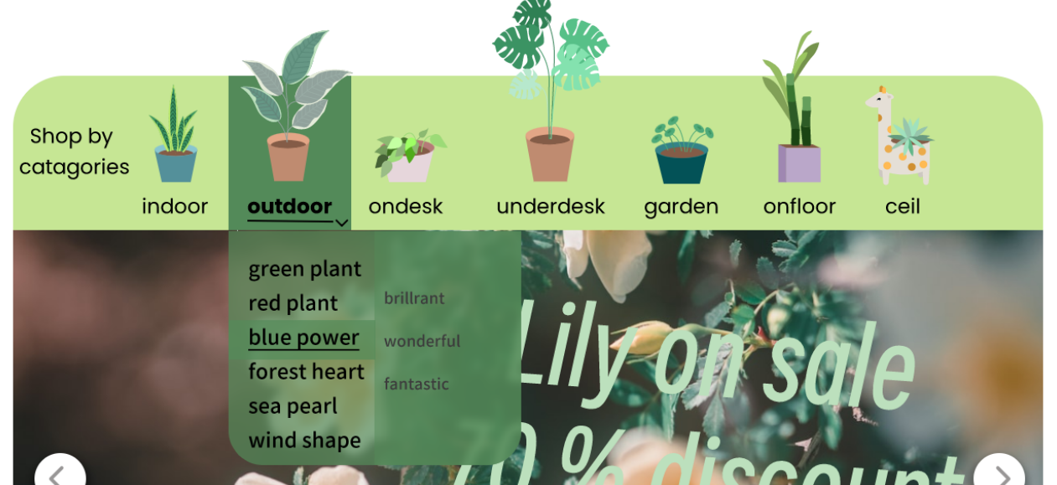

对于”sort by”后面的选项框，点击后出现选项列表以及已经选择的颜色标记

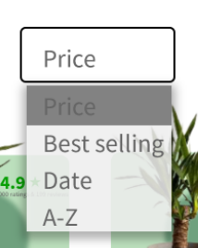

对于页面左侧的列表按钮，点击后会出现更多的详细分类，包括但不限于高度、生长环境等等，用户可以根据需要进行更细致的选择。左边列表出现的同时，会将右边组件整体向右移动。

鼠标悬停在某个商品页面时，该部分会覆盖出该商品的简介，以便用户更好地了解该商品。

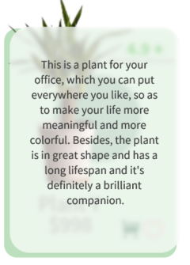

同时，用户也可以通过点击商品部分的空心爱心图标，其将变为实心图标，表示已经加入的收藏。



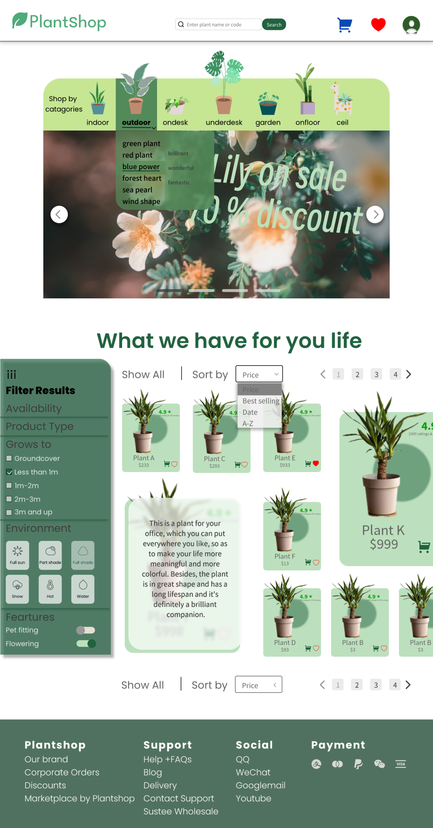

2.5. 具体植物介绍页面

导航栏中显示该页面的四个部分，同样为贴顶设计，即随浏览器屏幕中的内容上下滑动的同时，导航栏将一直固定于屏幕顶部，方便用户的寻找与点击。同时，当浏览器滑动到一个模块时，顶部导航栏通过对应模块显示与周围不同的颜色，从而表示当前正在浏览哪个模块。

第一个模块为主要购买界面，左侧为图标介绍，可以通过左右按钮或者下方长条进行切换。右边为名字、价格、简介以及购买数量选择和加入购物车按钮。其中后两者我们设计得非常大，方便用户的点击操作。

第二个模块为植物具体介绍部分，首先为种类的学术划分，右侧为更详细的图片展示。而下部分为更详细的介绍。可以选择介绍的三个不同的方面展示不同的介绍，其中被选中的方面显示更粗更深的颜色以及下划线与其他区分。右侧为介绍视频，该经过大量资料搜索表明，用户一般并不喜欢视频的自动播放，因此这里添加播放按钮等待用户手动播放。

第三个模块为植物的培养提示，这里并没有如同其他网站将各种数据陈列出来，我们设计加之更多可视化元素辅助用户更好理解。各种状态条初始状态为最佳培养方案，通过点击状态条上的不同选择、拉动滚轮，可以改变培养条件设置，从而影响右侧植物的显示以及植物上方的健康程度状态条的显示。

通过对于用户的自主选择以及结果的呈现，将使得用户对于如何培养该植物拥有更加清晰的认知。

最后一个模块为相关商品部分，主要功能为推荐与本商品相似的商品。考虑到用户一般不喜欢太多其他的商品，因此这里只陈列显示了三个。

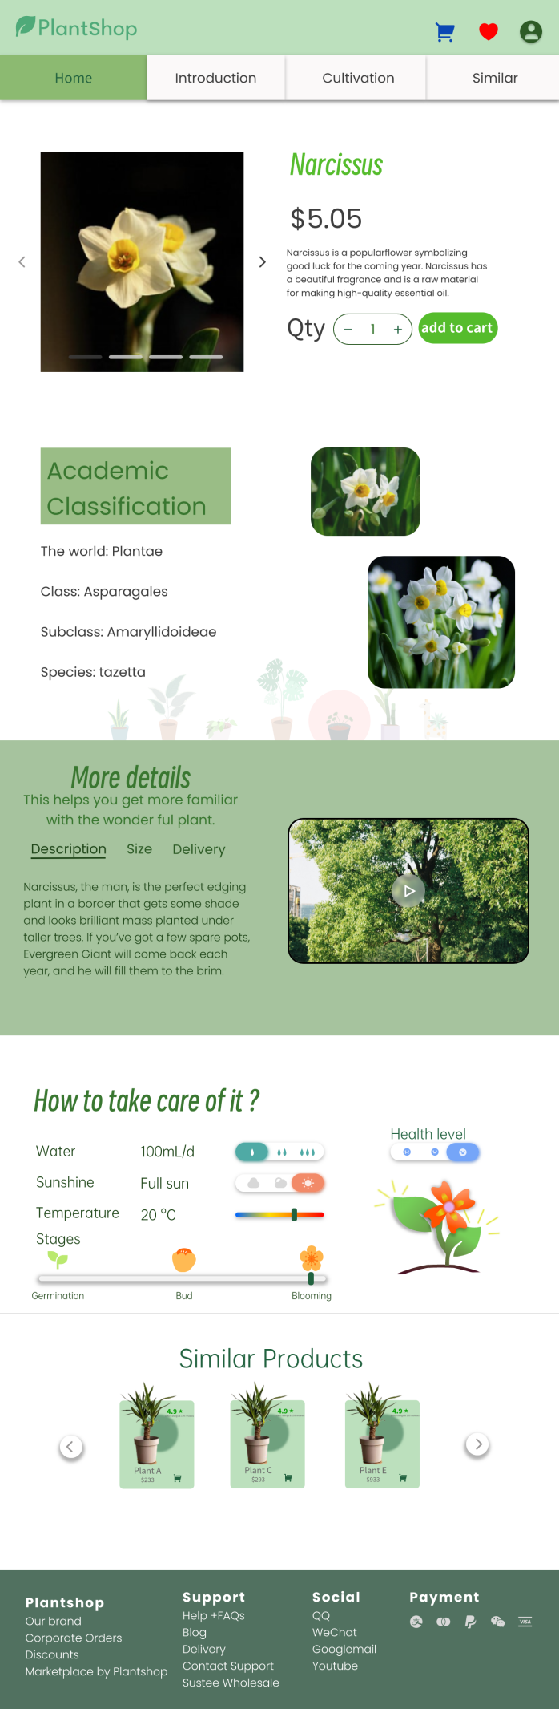

1. 设计讨论

从架构上看，该项目的页面一共有三个，分别为主页面、购物总页面以及具体植物页面，通过合适的跳转使得整个网页的结构比较清晰，且每个页面的功能也很明确。

从色彩和布局上看，整个网页主要采用了绿色和白色两种颜色的搭配，运用各种相关的几何图形的错落放置以及色彩的搭配使得页面在观感上简明而又不单调乏味，运用各种植物元素来强化主题，通过各种植物元素的点缀使得整个页面更加活泼生动，给人一种充满活力、生机勃勃的愉悦感。同时每一部分的信息量设置也比较合理，没有选择防止过多的信息，使得页面整体简洁明快，避免给人一种繁重的冗余之感。

从交互方式上看，网页的交互部分比如各种按钮的大小都比较合适，使人交互起来也更加轻松，多种交互方式如按钮、视频播放、滑条拖动的加入也让用户有更丰富的体验感，避免枯燥单一。